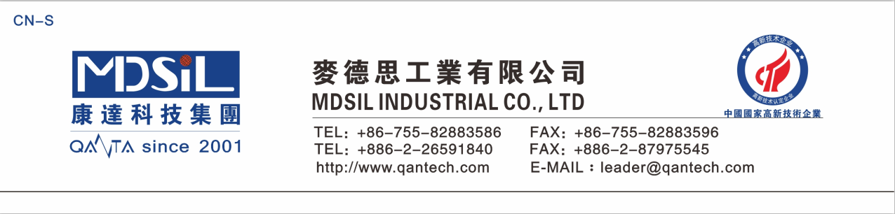
沉 淀 硅 橡 胶
基本型号：MD9X0US
产品描述：沉淀硅橡胶是硅胶产品一种常见性能硅胶产品

产品特性：
★ 耐高低温冲击
★ 快速硫化
★ 极低的气味;硫化过程中释放物对人体无害
★ 优异的耐热性，耐臭氧性和抗化学侵蚀性
★ 极好的电气绝缘性能

主要应用：
O型圈，各式按键，垫圈，电子零件，厨具用无毒材料

典型物性表：
物性 | 单位 | MD910US | MD920US | MD930US | MD940US | MD950US | MD960US | MD970US | MD980US | MD990US
外观 |  | 半透明 | 半透明 | 半透明 | 半透明 | 半透明 | 半透明 | 半透明 | 半透明 | 半透明
硬度 | HA | 10 | 20 | 30 | 40 | 50 | 60 | 70 | 80 | 90
抗撕强度 | KN/m | 18 | 19 | 20 | 24 | 26 | 27 | 24 | 24 | 16
抗拉强度 | Mpa | 5 | 6.3 | 7.5 | 8 | 9 | 8.5 | 8.3 | 7.7 | 5.5
压缩永久变形 | % | - | - | 14.01 | 13.1 | 12.73 | 12.31 | 15.8 | 11.72 | -
弹性 |  | - | - | 66 | 70 | 68 | 55 | 60 | 54 | -
伸长率 | % | 950 | 920 | 900 | 700 | 500 | 400 | 300 | 200 | 100
拉伸永久变形 | % | 16 | 15 | 15 | 16 | 16 | 16 | 17 | 15 | 15

硫化条件： C-8（0.5%）, 170℃×10min

操作条件：使用时戴上防护眼镜和防护手套

存储条件：低温干燥,远离明火,避免阳光直射

